
Міністерство освіти і науки України
Національний технічний університет України
“Київський політехнічний інститут імені Ігоря Сікорського”
Факультет інформатики та обчислювальної техніки
Кафедра інформатики та програмної інженерії

Комп’ютерний практикум №6
Моделювання систем
Тема: Застосування алгоритму стохастичної мережі Петрі для реалізації моделей дискретно-подійних систем

Виконав Перевірила:
студент групи ІП-11: Дифучина О. Ю.
Панченко С. В.

Київ 2024
Зміст
1 Мета 3
2 Завдання 4
3 Виконання 5
3.1 Завдання 1 5
3.2 Завдання 2 5
3.3 Завдання 3 6
3.4 Задача 4 7
3.5 Задача 5 8
Висновок 14
      - Мета
Застосувати алгоритм стохастичної мережі Петрі для реалізації моделей дискретно-подійних систем.
      - Завдання
- Ознайомитись з бібліотекою класів PetriObjModelPaint моделювання діскретно-подійних сістем на основі стохастичних мереж Петрі та графічним редактором мережі Петрі. 10 балів.
- З використанням алгоритму імітації стохастичної мережі Петрі класу PetriSim реалізувати модель, розроблену за текстом завдання 1 практикуму 5, та виконати її верифікацію. Зробити висновки про функціонування моделі. 25 балів.
- З використанням алгоритму імітації стохастичної мережі Петрі класу PetriSim реалізувати модель, розроблену за текстом завдання 4 практикуму 5, та виконати її верифікацію. Зробити висновки про функціонування моделі. 25 балів.
- Побудувати модель системи, що відтворює обробку потоку запитів головним та допоміжним сервером. Ймовірність звернення до допоміжного сервера 0,3. Часові характеристики обробки запитів задайте самостійно. 20 балів.
- Побудувати математичні рівняння, що описують побудовану за текстом завдання 4 мережу Петрі. 20 балів.
      - Виконання

Завдання 1
Побудуємо простий генератор на рисунку 3.1:
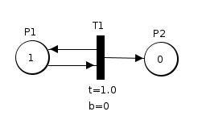Рисунок 3.1 — Простий генератор

Завдання 2
Побудуємо мережу Петрі на рисунку 3.2.
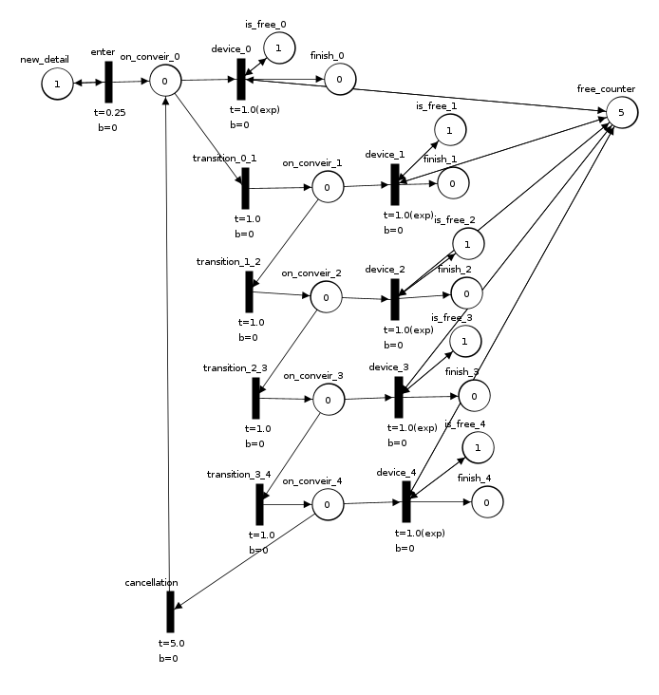Рисунок 3.2 — Мережа Петрі
Проведемо верифікацію, результати зображені у таблиці 3.1.
Таблиця 3.1 Результати верифікації
0 | 0.25 | 1.0 | 1.0 | 5.0 | 893 | 851 | 799 | 737 | 674
1 | 0.5 | 2.0 | 2.0 | 10.0 | 400 | 420 | 405 | 382 | 334
2 | 0.125 | 2.0 | 2.0 | 1.0 | 508 | 511 | 469 | 464 | 480
3 | 0.5 | 0.6 | 0.2 | 3.0 | 1143 | 654 | 180 | 21 | 1
4 | 0.3 | 0.6 | 0.5 | 2.0 | 1345 | 1055 | 609 | 253 | 61

Завдання 3
На рисунку 3.3 зображено мережу Петрі:
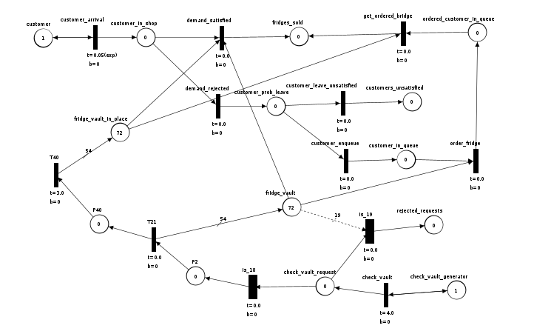Рисунок 3.3 — Мережа Петрі
У таблиці 3.2 проведемо верифікацію моделі:
Таблиця 3.2 Результати верифікації
0 | 0.2 | 4.0 | 3.0 | 4452 | 531
1 | 0.05 | 4.0 | 3.0 | 9190 | 11098
2 | 0.7 | 0.5 | 3.0 | 1421 | 1973
3 | 0.7 | 0.02 | 0.01 | 1372 | 0
4 | 1.0 | 0.5 | 0.4 | 970 | 0

Задача 4
На рисунку побудовано мережу Петрі, на рисунках зображені параметри:
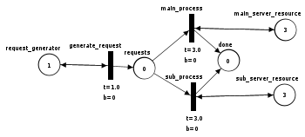Рисунок 3.4 — Мережа Петрі

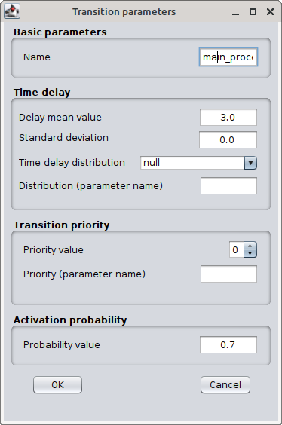Рисунок 3.5 — Налаштування main_process | 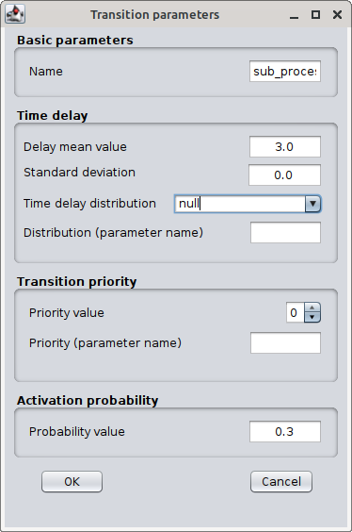Рисунок 3.6 — Налаштування sub_process

Задача 5
Нижче зроблено формальний опис стохастичної мережі Петрі:

Для кращої зрозумілості замінив математичні символи на повноцінні назви:
— state_input;
— state_output;
— предикат, що визначає для кожного переходу умову виконання запуску — trans_predicate(transition: Transition, time_point: TimePoint) -> bool;
— get_position_marker_count(position: Position, time_point: TimePoint) -> MarkerCount;
— get_transition_state(transition: Transition)
— перетворення стану мережі Петрі, пов’язане з входом маркерів в переходи;
— перетворення стану мережі Петрі, пов’язане з виходом маркерів з переходів;
— предикат, що визначає для кожного переходу співпадіння моменту найближчої події з поточним моментом часу — is_transition_out;
— предикат, що визначає для кожного переходу приналежність до множини переходів, вибраних в результаті вирішення конфлікту — is_in_conflict.
Опишемо початковий стан мережі:
Опишемо, які з переходів можуть увійти:

Опишемо переходи, які входять:
succesful_transitions = {generate}

Опишемо, чи є конфлікти:
no conflicts

Опишемо, зміну маркерів:
get_position_marker_count(request_generator, 0.0)=1-1=0
get_position_marker_count(requests, 0.0)=0-0=0
get_position_marker_count(main_server_resource, 0.0)=1-0=1
get_position_marker_count(sub_server_resource, 0.0)=1-0=1
get_position_marker_count(done, 0.0)=0-0=0

Опишемо зміну стану переходів:
get_transition_state(generate)={0 + 1}
get_transition_state(main_process)=
get_transition_state(sub_process)=

Опишемо вихідний стан:

Опишемо, які з переходів виходять в даний момет часу:
is_transition_out(generate, 1) = 1
is_transition_out(main_process, 1) = 0
is_transtion_out(sub_process, 1) = 0

Опишемо зміну маркерів позицій:
get_postion_markers_count(request_generator, 1) = 0 + 1 = 0
get_postion_markers_count(requests, 1) = 0 + 1 = 1
get_postion_markers_count(main_server_resource, 1) = 1 + 0 = 1
get_postion_markers_count(sub_server_resource, 1) = 1 + 0 = 1
get_postion_markers_count(request_generator, 1) = 0 + 0 = 0

Опишемо зміну стану переходів:
get_transition_state(generate)=
get_transition_state(main_process)=
get_transition_state(sub_process)=

Опишемо вихідний стан:

Опишемо, які переходи мають увійти:

Опишемо, які переходи входять:
succesful_transitions = {generate, main_process, sub_process}

Маємо, конфлікт:
is_in_conflict(main_process) = 1
is_in_conflict(sub_process) = 1
Припустимо, що спрацьовав main_process:

Опишемо зміну маркерів позицій:
get_postion_markers_count(request_generator, 1) = 1 - 1 = 0
get_postion_markers_count(requests, 1) = 1 - 1 = 0
get_postion_markers_count(main_server_resource, 1) = 1 - 1 = 0
get_postion_markers_count(sub_server_resource, 1) = 1 - 0 = 1
get_postion_markers_count(request_generator, 1) = 0 - 0 = 0

Опишемо зміну стану переходів:
get_transition_state(generate)={1 + 1}
get_transition_state(main_process)={1 + 1}
get_transition_state(sub_process)=

Опишемо вихідний стан:

Опишемо, які з переходів виходять в даний момет часу:
is_transition_out(generate, 2) = 1
is_transition_out(main_process, 2) = 0
is_transtion_out(sub_process, 2) = 0

Опишемо зміну маркерів позицій:
get_postion_markers_count(request_generator, 2) = 0 + 0 = 0
get_postion_markers_count(requests, 2) = 0 + 0 = 0
get_postion_markers_count(main_server_resource, 2) = 0 + 1 = 1
get_postion_markers_count(sub_server_resource, 2) = 1 + 0 = 1
get_postion_markers_count(request_generator, 2) = 0 + 0 = 0

Опишемо зміну стану переходів:
get_transition_state(generate)=
get_transition_state(main_process)=
get_transition_state(sub_process)=

Висновок
Під час комп'ютерного практикуму я ознайомився з бібліотекою PetriObjModelPaint для моделювання дискретно-подійних систем на основі стохастичних мереж Петрі та вивчив графічний редактор цієї бібліотеки. Це дало змогу краще зрозуміти принципи роботи з мережами Петрі для моделювання реальних систем.
У другому завданні я реалізував модель конвеєрної системи за допомогою алгоритму імітації PetriSim, провів її верифікацію, що підтвердило правильність роботи, та зробив висновки про її динаміку.
У третьому завданні створив модель системи управління запасами холодильників, провів верифікацію та аналіз ефективності роботи системи.
Четверте завдання полягало у моделюванні системи обробки запитів двома серверами з імовірністю звернення до допоміжного сервера 0,3. Я задав часові характеристики, побудував мережу Петрі та провів її верифікацію.
У п’ятому завданні розробив математичні рівняння для аналізу переходів і позицій мережі Петрі з завдання 4, що дозволяють описати поведінку системи та передбачити її реакцію на вхідні дані.

